Министерство науки и высшего образования Российской Федерации Федеральное государственное автономное учреждение высшего образования «Пермский национальный исследовательский политехнический университет»

ПНИПУ

**Лабораторная работа  
“Массивы”**

Выполнил:   
студент группы РИС-23-1б   
Сингур Иван Сергеевич

Проверила:   
доцент кафедры ИТАС   
О.А. Полякова

Пермь, 2024 г.

**«Максимальный элемент в массиве»**

**Условие:** Массив целых чисел. Найти max элемент, его номер и, если их несколько, то кол-во max номеров.

**Анализ задачи:**

1. Предполагаем, что первый элемент массива– максимальный, max=a[0];
2. С помощью циклического процесса проверим все элементы массива;
3. Если max<a[i], где a[i] – произвольный элемент последовательности, то max=a[i], S=1, j=i+1;
4. Если max==a[i], то S=S+1;
5. Выводим полученные результаты на экран.

**Блок-Схема:**

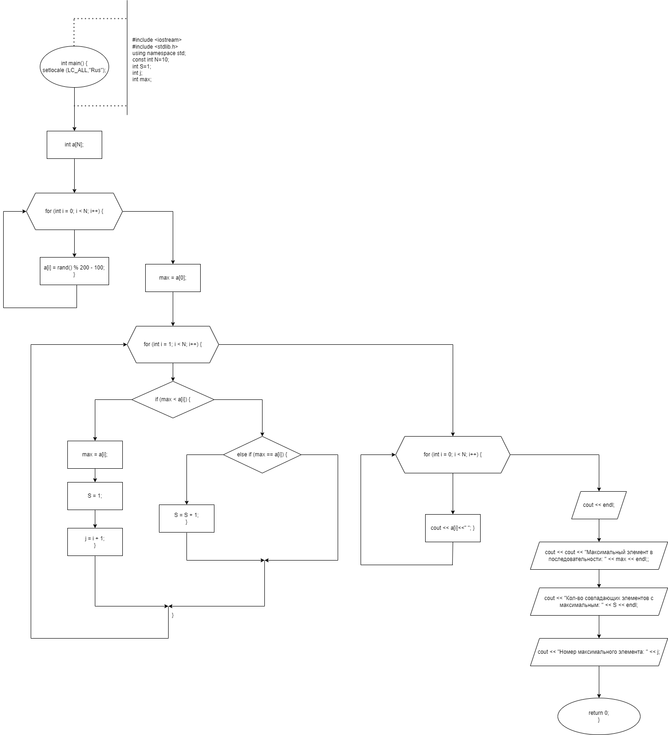

**Код на языке C++:**

#include <iostream>

#include <stdlib.h>

using namespace std;

const int N = 10;

int main() {

setlocale(LC_ALL, "Rus");

int max;

int S = 1;

int j;

int a[N];

for (int i = 0; i < N; i++) {

a[i] = rand() % 200 - 100 ;

}

max = a[0];

for (int i = 1; i < N; i++) {

if (max < a[i]) {

max = a[i];

S = 1;

j = i + 1;

}

else if (max == a[i]) {

S = S + 1;

}

}

for (int i = 0; i < N; i++) {

cout << a[i] << " ";

}

cout<<endl;

cout << "Максимальный элемент в последовательности: " << max << endl;

cout << "Кол-во совпадающих элементов с максимальным: " << S << endl;

cout << "Номер максимального элемента: " << j;

return 0;

}

**Работа программы:**

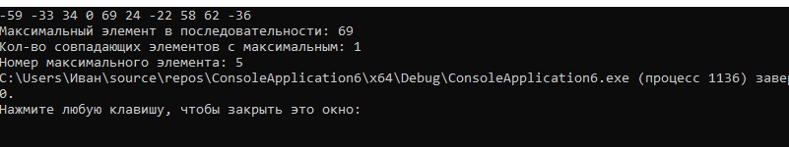

**Cкрины из гита:**

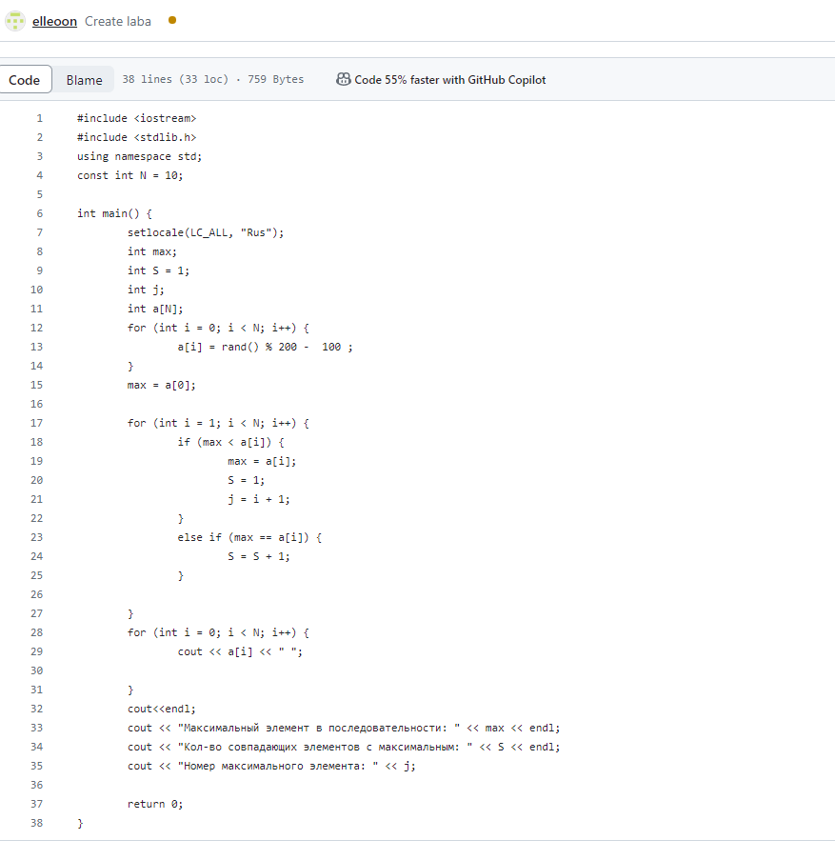

**Вывод:** Задача была выполнена. Всё получилось.